CAPÍTULO IV

MODELO DE INTERAÇÕES

CAPÍTULO IV - MODELO DE INTERAÇÕES

  - DIAGRAMAS DE SEQÜÊNCIA
    - Manter cliente (incluir)

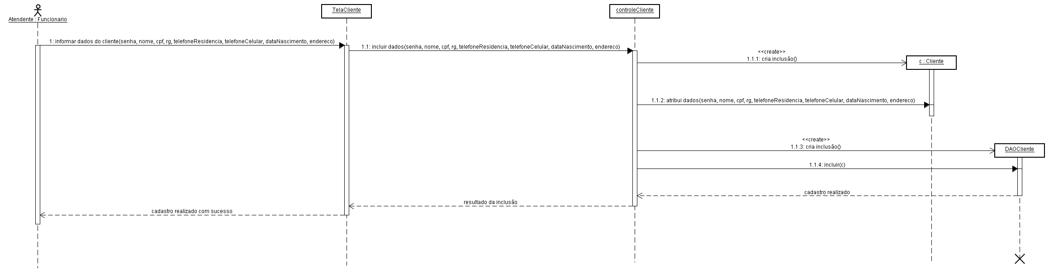
Ilustração 7 – Diagrama de Seqüência – Manter cliente (incluir)

    - Manter cliente (excluir)
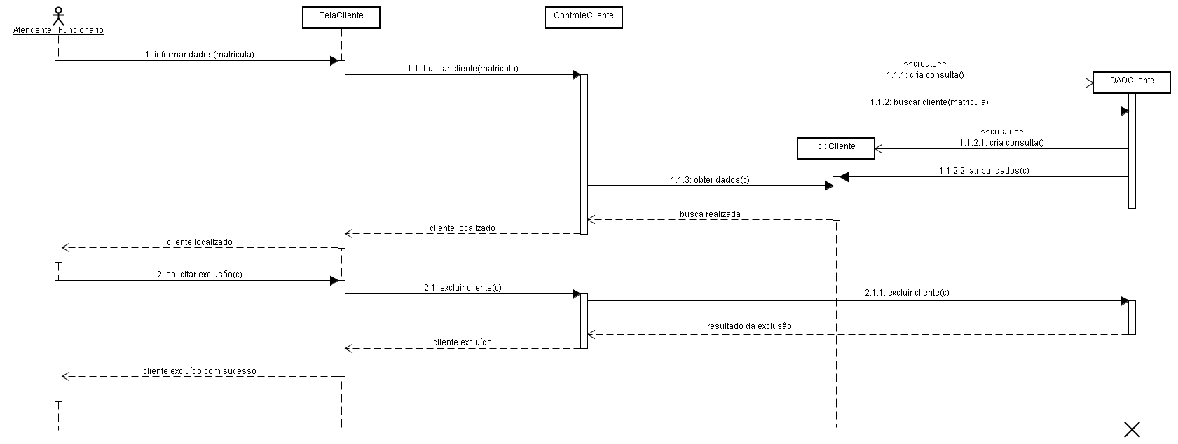
Ilustração 8 – Diagrama de Seqüência – Manter cliente (excluir)

    - Manter cliente (consultar)
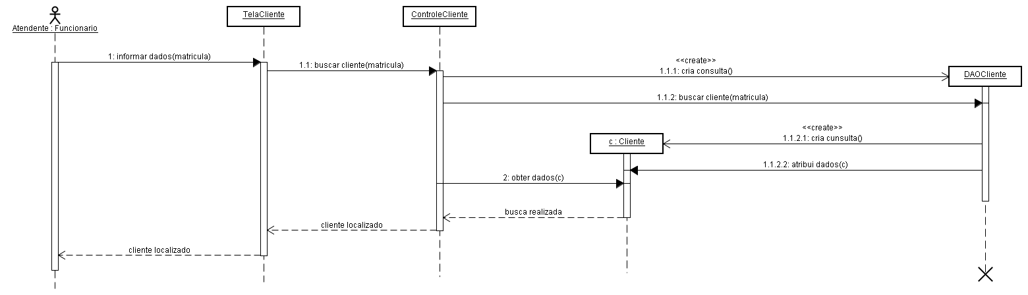
Ilustração 9 – Diagrama de Seqüência – Manter cliente (consultar)

    - Manter cliente (alterar)
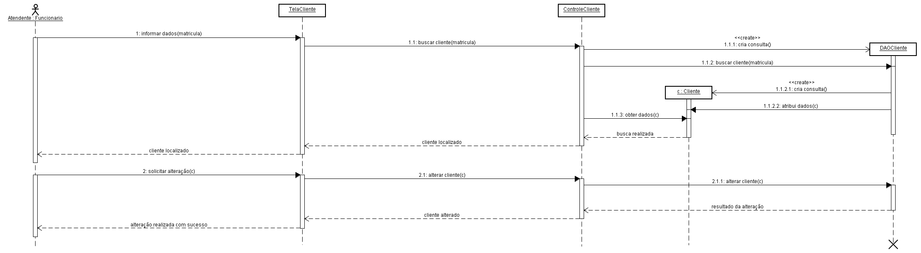
Ilustração 10 – Diagrama de Seqüência – Manter cliente (alterar)

    - Realizar Agendamento de Consulta
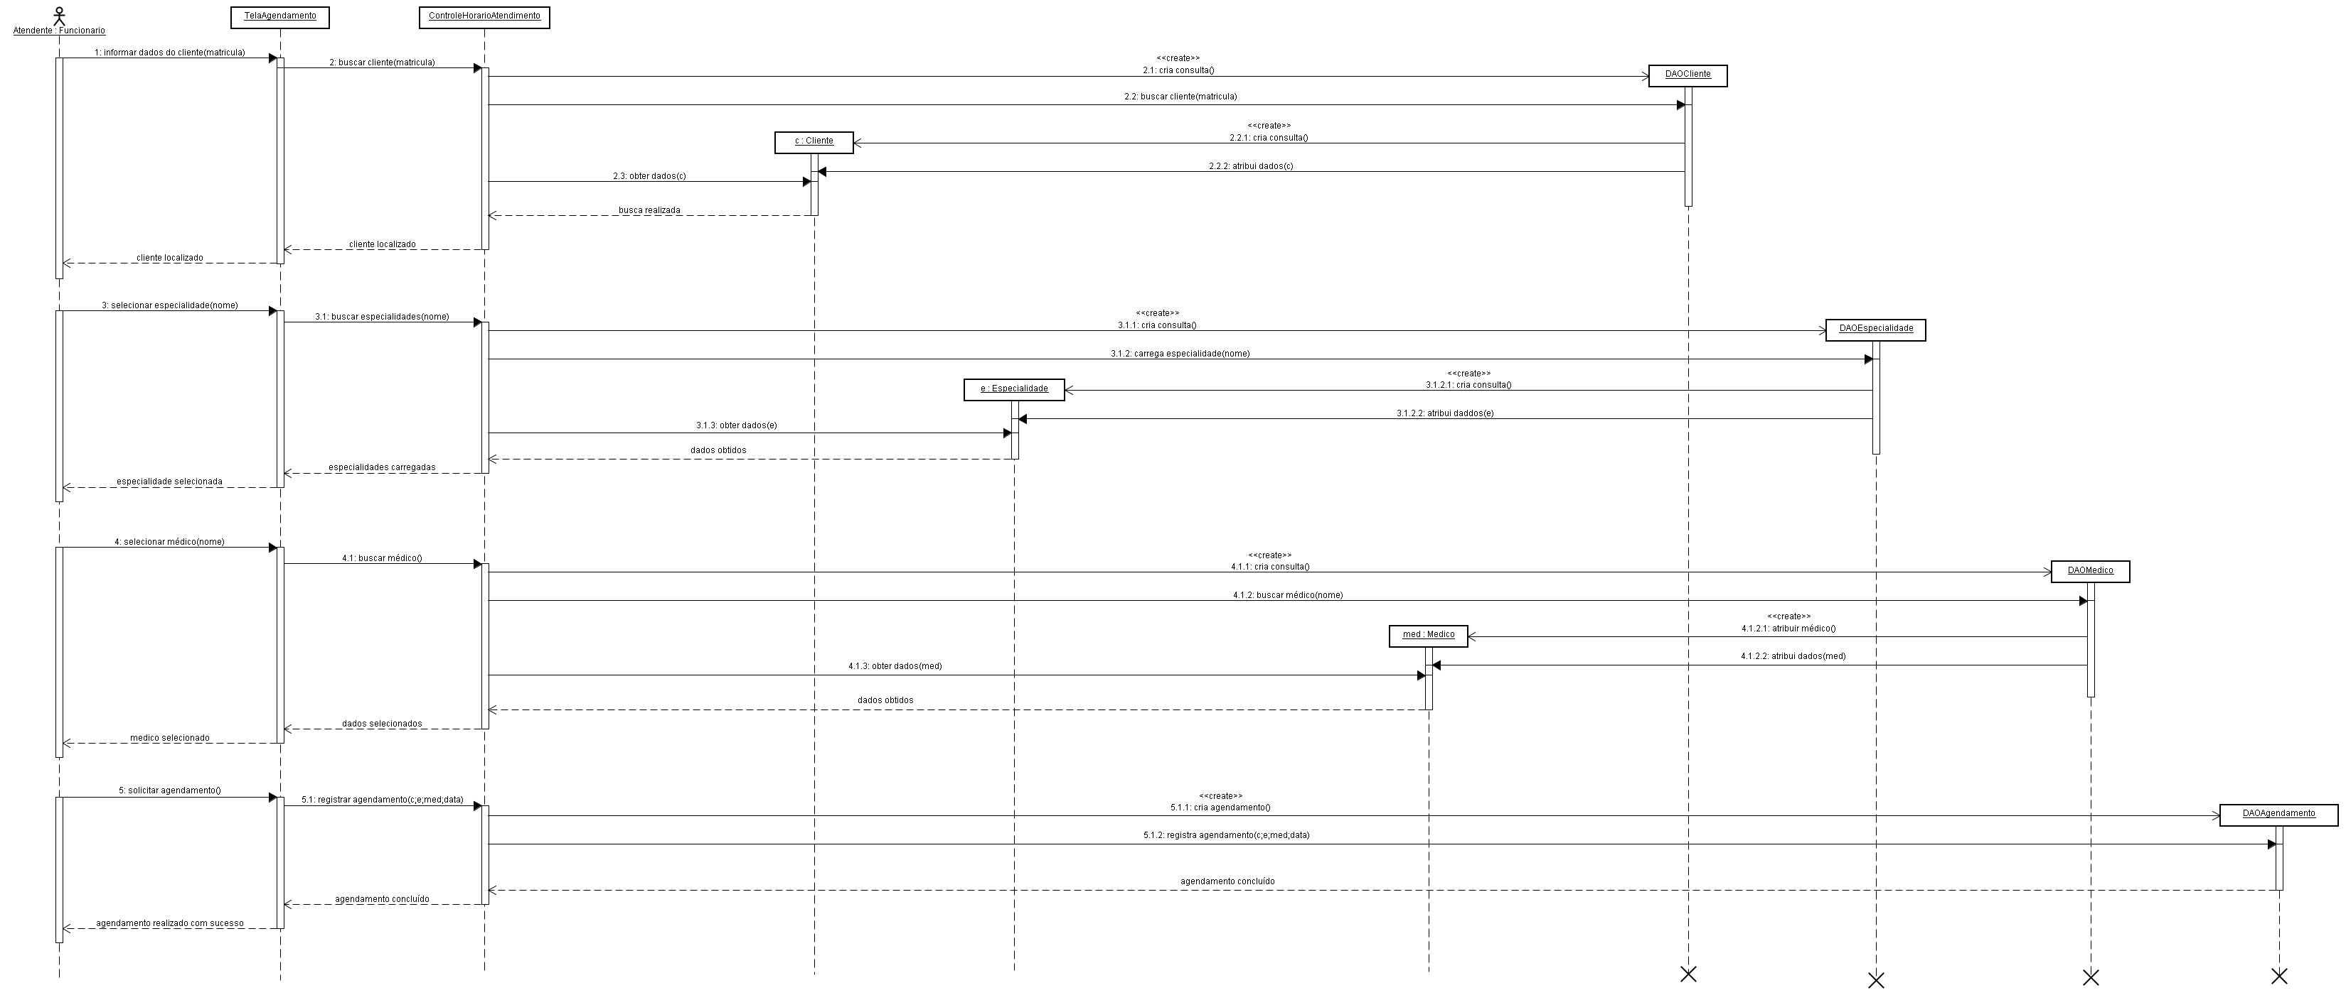
Ilustração 11 – Diagrama de Seqüência – Realizar Agendamento de Consulta

    - Realizar Consulta
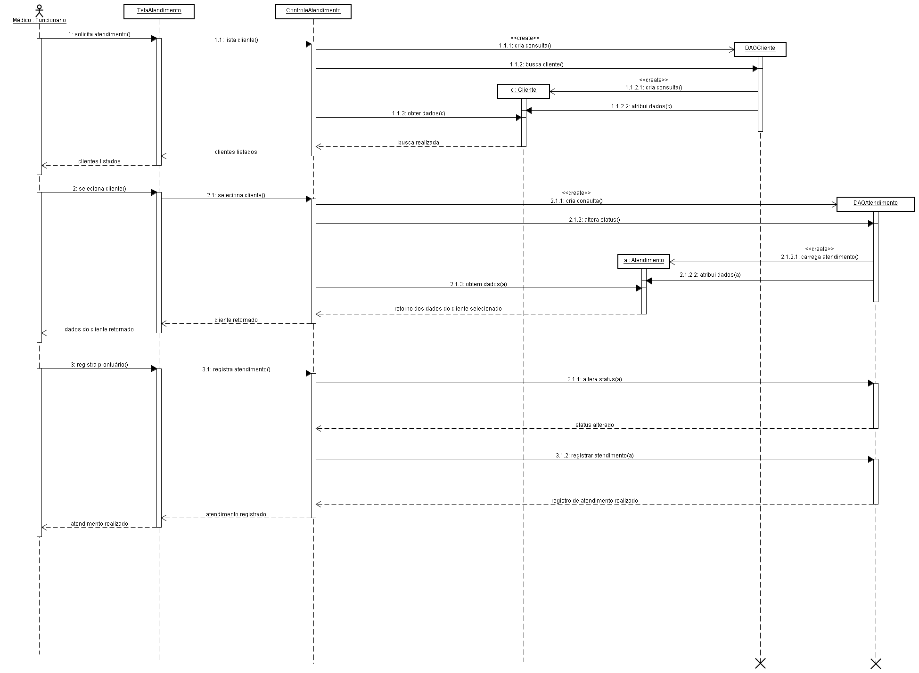
Ilustração 12 – Diagrama de Seqüência – Realizar Consulta

    - Registrar Pagamento de consulta
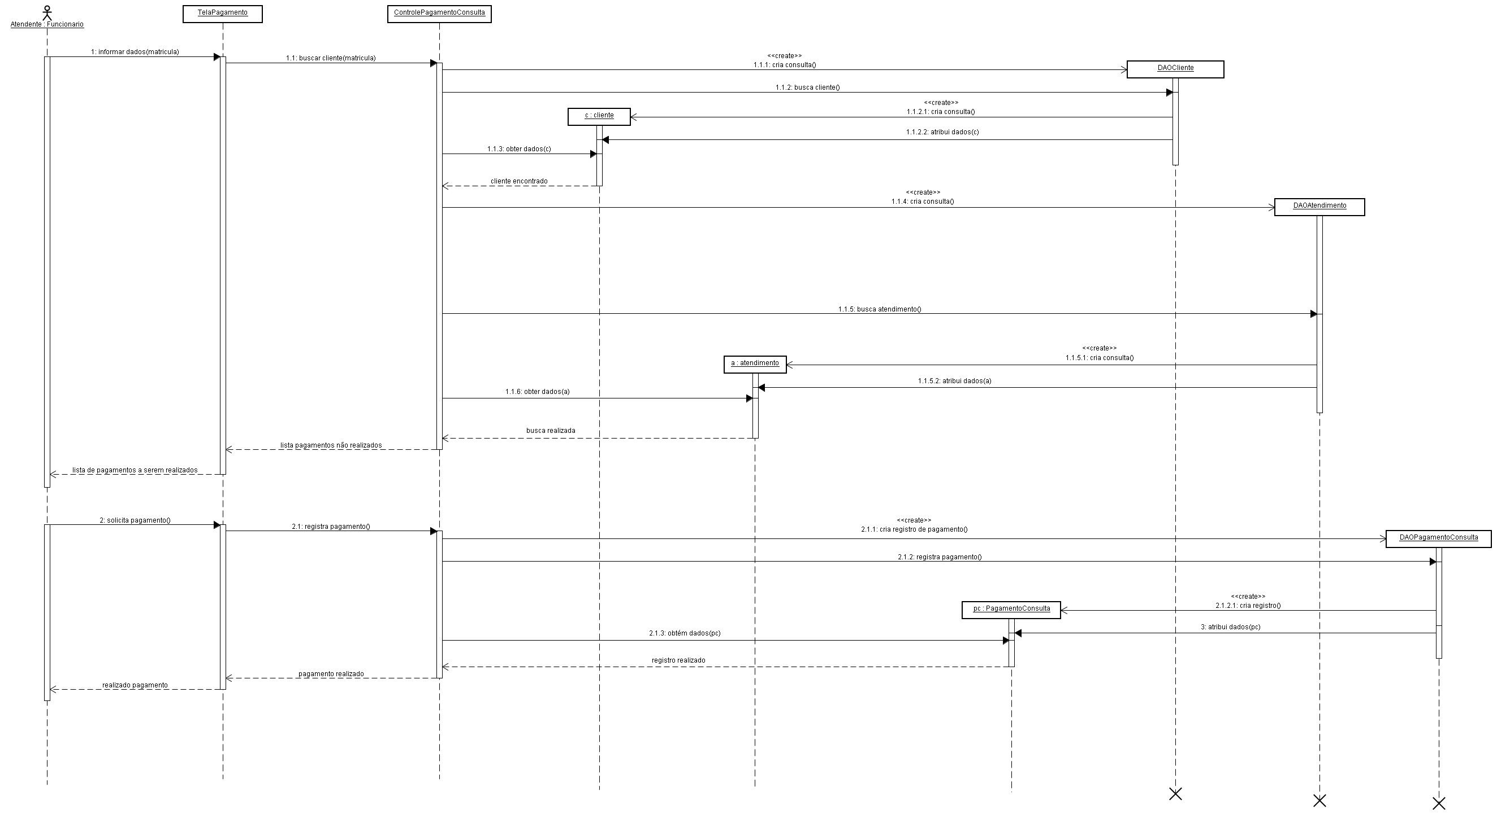
Ilustração 13 – Diagrama de Seqüência – Registrar Pagamento de consulta

    - Emitir relação da média de idade de clientes por especialidade
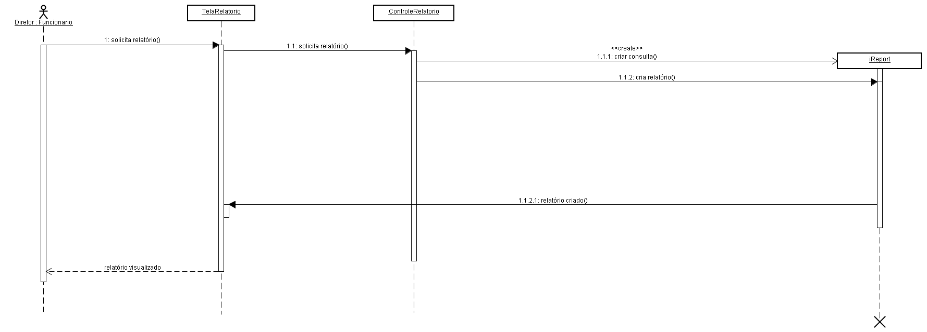
Ilustração 14 – Diagrama de Seqüência – Emitir relação da média de idade de clientes por especialidade

